PÁGINA WEB: AFRODITA NAILS

CAROL TATIANA SUÁREZ MONROY

TECNICA PROFESIONAL EN DESARROLLO DE APLICACIONES DE SOFTWARE
INGENIERIA DE SOFTWARE

2026-1
FUNDACIÓN UNIVERSITARIA COMPENSAR

INTRODUCCIÓN
Este proyecto consiste en el desarrollo de una página web para el sector de la belleza, en específico para la gestión de citas en un spa de uñas. Se ha evidenciado que actualmente muchos negocios de belleza administran sus procesos de una forma manual, causando una desorganización y perdida de la información e incluso una dificultad para la atención al cliente.
Por esta razón se ha propuesto la creación de una herramienta digital la cual logre optimizar la organización de información (gestión de citas y registro de clientes). Con la página web se busca brindar una mejor experiencia tanto para los dueños del negocio como para los clientes.
(Sigue en proceso la introducción)

Nombre y posible dominio
Negocio: Afrodita nails spa
Dominio: www.Afroditanails.com

LOGO
Es un logo diseñado con ChatGPT
Ha sido diseñado con el objetivo de trasmitir feminidad, elegancia y belleza tal cual que la diosa de la belleza Afrodita.
Se ha escogido la tipográfica cursiva en tonos rosados, naranja, amarillos y toques dorados con el fin de trasmitir delicadeza y cuidado personal.
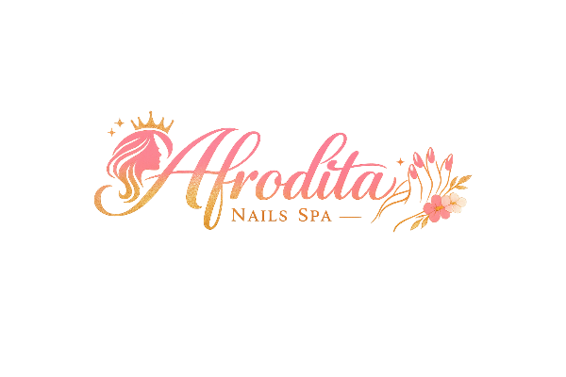

OBJETVOS
Objetivo general
Desarrollar una solución digital (página web) para el spa de uñas Afrodita Nails Spa con la cual se logre gestionar el registro de clientes y la asignación de citas de forma eficiente con el fin de optimizar una mejor organización en el negocio y con ello una mejor experiencia para los clientes.
Objetivos específicos
- Crear una interfaz web amigable con el usuario y con los administradores
- Gestionar el registro de clientes
- Administrar la asignación de citas

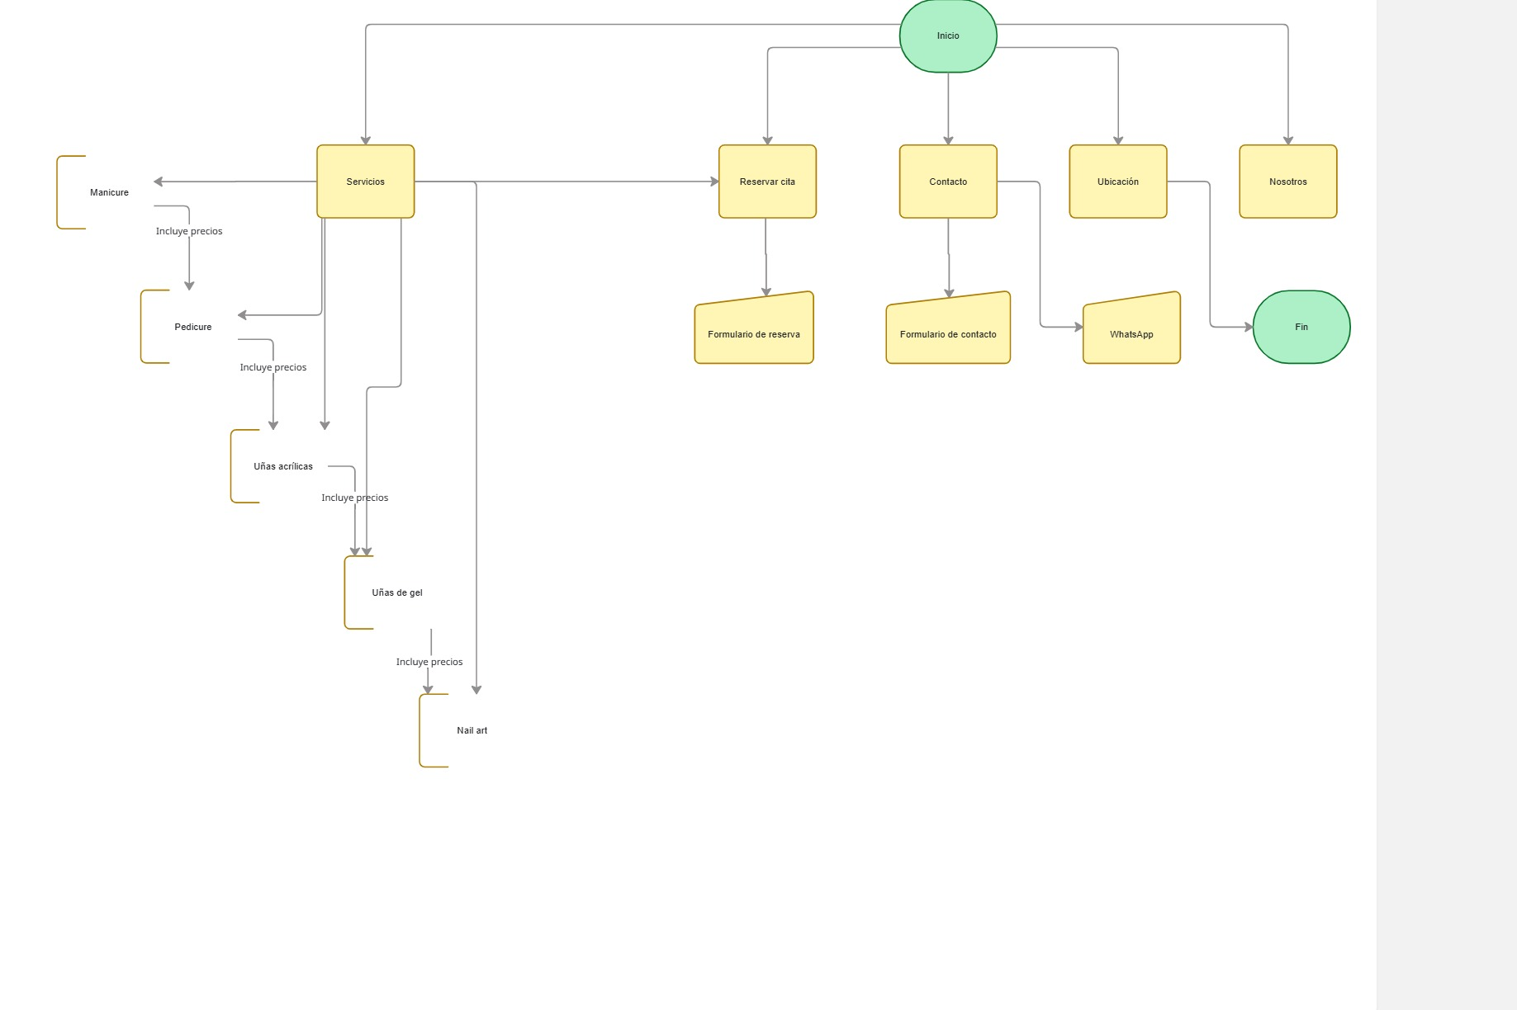
MAPA DE NAVEGACIÓN
PROTOTIPO
(Pendiente por realizar)

COLORES
Se ha seleccionado la misma paleta de colores cálidos del logo para la página web los cuales según la teoría de color favorece más a la conexión emocional con el usuario haciendo que la interfaz de la página web se perciba más amigable y acogedora para el usuario/cliente

(Pendiente por realizar)

ARCHIVOS (Árbol)
(Pendiente por realizar)

